Міністерство освіти і науки України  
Національний технічний університет України

«Київський політехнічний інститут ім. І. Сікорського»

Кафедра інженерії програмного забезпечення в енергетиці

Практична робота № 3

з курсу: «*Основи Веб-програмування*»

**Виконав:**  
студентка 2-го курсу,  
групи ТВ-31

Коновалова Марія Анатоліївна

Посилання на GitHub репозиторій:

https://github.com/mashapresident/PW3_TV31_KonovalovaMariaAnatoliivna

**Перевірив:**

Недашківський О.Л.

Київ 2024/2025

Практична робота № 3

**1. Короткий теоретичний матеріал**

Ринок електричної енергії є невід'ємною частиною сучасної економіки, забезпечуючи стабільне постачання електроенергії споживачам, інтеграцію відновлювальних джерел енергії та створення конкурентного середовища для учасників ринку. В Україні цей ринок складається з кількох ключових сегментів, кожен з яких має своє призначення: балансуючий ринок, ринок допоміжних послуг, ринок "на добу наперед", внутрішньодобовий ринок та двосторонні договори.

Балансуючий ринок відіграє важливу роль, забезпечуючи дотримання балансу між виробництвом і споживанням електроенергії в реальному часі. Завдяки цьому зменшуються ризики системних обмежень, а також вирішуються питання щодо фінансового врегулювання небалансів, які можуть бути позитивними або негативними. Наприклад, позитивний небаланс виникає, коли вироблена електроенергія перевищує спожиту, тоді як негативний вказує на нестачу виробленої електроенергії.

Особливою категорією учасників ринку є виробники відновлювальної енергії (ВДЕ). З 2021 року вони несуть фінансову відповідальність за небаланси. Це нововведення стимулює виробників до вдосконалення систем прогнозування, що дозволяє зменшити похибки прогнозів потужності. Наприклад, для об'єктів сонячної генерації допустима похибка складає лише 5%, що вимагає точного аналізу та інноваційних рішень.

Підтримка виробників ВДЕ в Україні також здійснюється через зелені аукціони. Це ефективний механізм, який дозволяє визначити проєкти зеленої генерації, які отримають державну підтримку. Аукціони сприяють зниженню цін на електроенергію за рахунок конкуренції між учасниками, що робить галузь більш привабливою для інвесторів. Наприклад, у Німеччині після запровадження аукціонів ціни на сонячну електроенергію значно знизились, демонструючи ефективність цього механізму.

Загалом, ринок електроенергії — це складна та багатогранна система, яка поєднує технічні аспекти, фінансову відповідальність та інноваційні механізми. Його розвиток є важливим етапом для інтеграції відновлювальних джерел енергії та забезпечення сталого майбутнього України. Використання точних прогнозів, ефективного механізму аукціонів та активної участі всіх категорій учасників сприяє формуванню конкурентного середовища та енергетичної незалежності країни.

**2. Опис програмної реалізації з необхідними поясненнями та скріншотами програмного коду;**

**2.1 Завдання 1**

**Текст**

Створіть веб калькулятор розрахунку прибутку від сонячних електростанцій з встановленою системою прогнозування сонячної потужності (див. приклад Задача 1).

**Опис реалізії**

Для зчитування даних створено сторінку html, де є поля для вводу. Кожному полю присвоєно id, за яким ми потім отримаємо дані.Наявний окремий контейнер для виводу результатів обчислення, а стилі описано в окремому файлі - style.css.

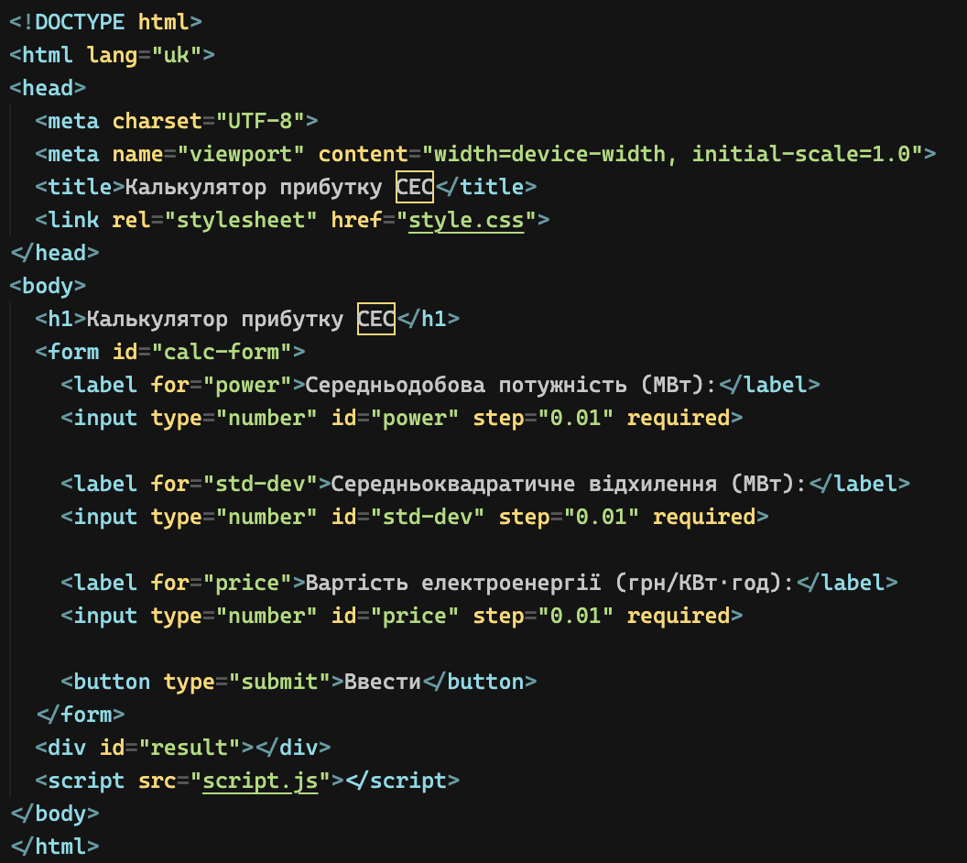

Рисунок 2.1.1 - Код сторінки калькулятора

При натисненні на кнопку “Ввести” форма умовно відправляється на обробку, перевіряється та введені дані обраховуються.

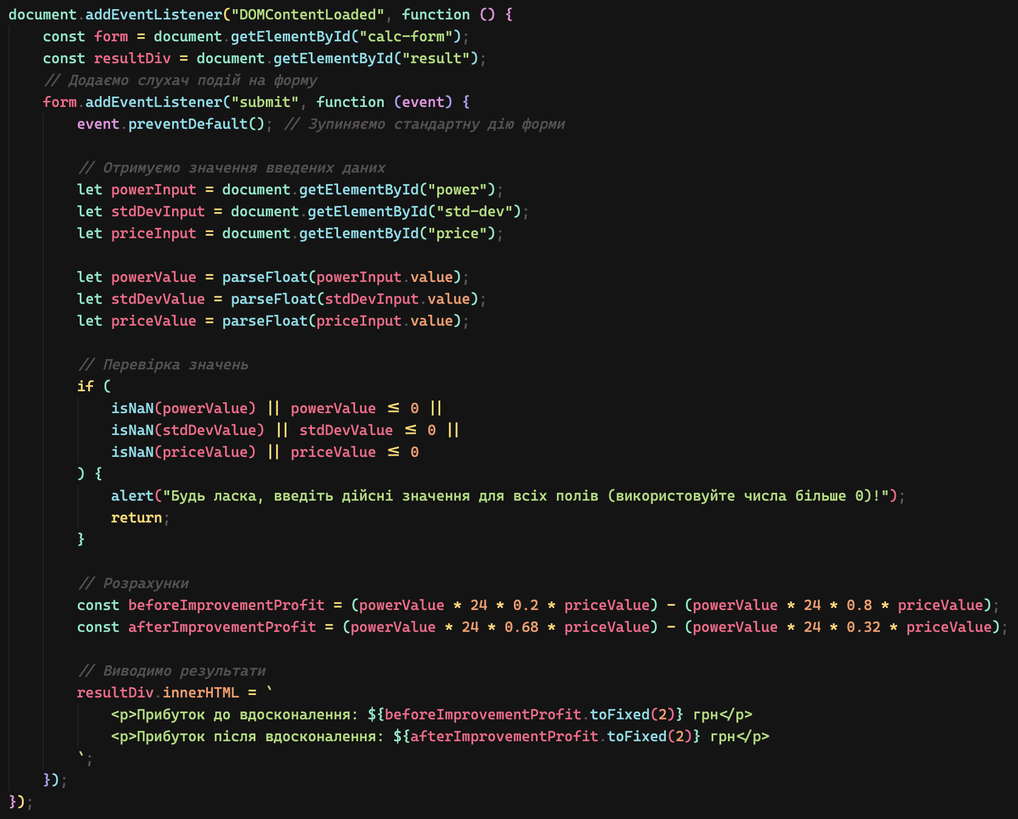

**Результат виконання**

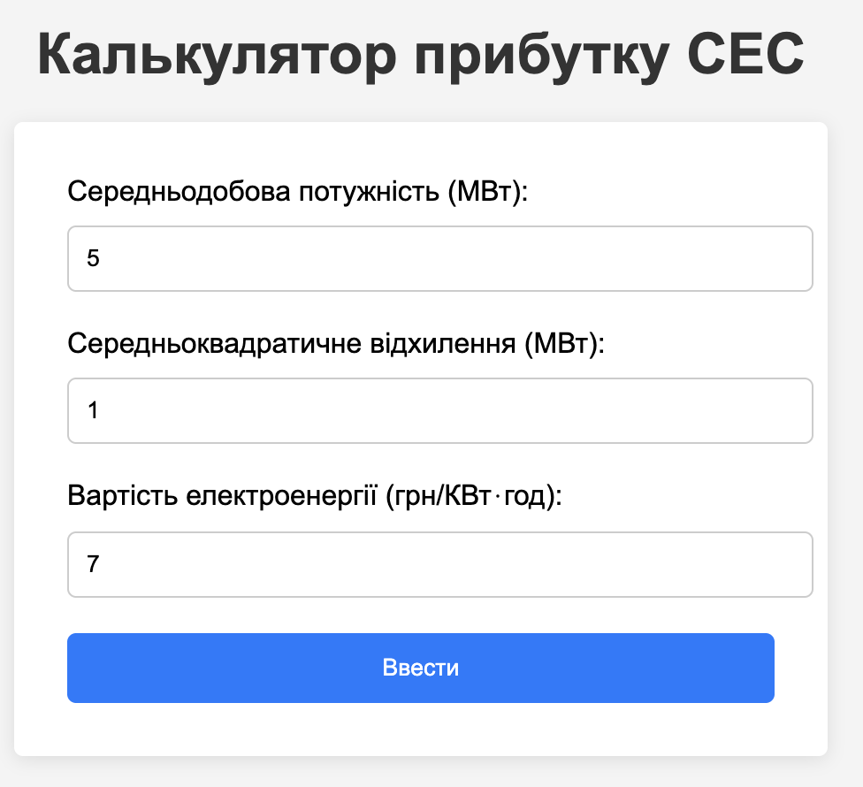

Рисунок 3.1 - Введення даних для розрахунку

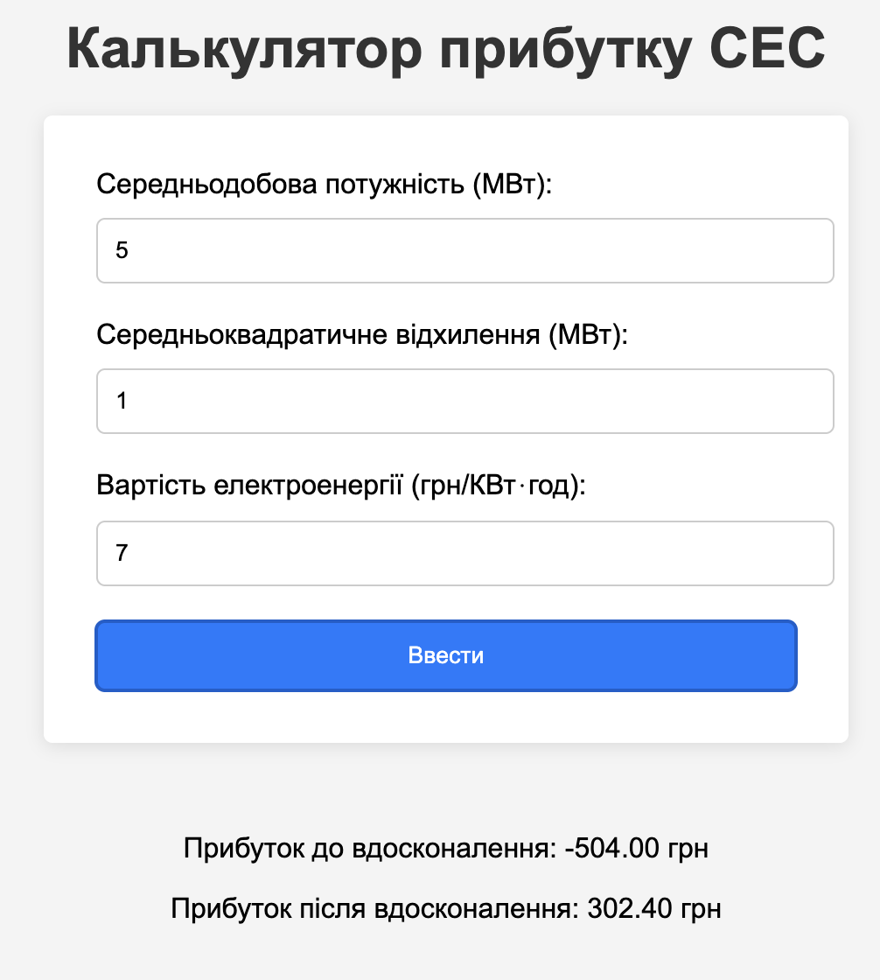

Рисунок 2.1.7 - Результати розрахунку

**Висновок**

В результаті виконання практичної роботи №3 я ознайомилася з основними поняттями, пов’язаними з розрахунком прибутку від сонячних електростанцій за допомогою систем прогнозування. Було розглянуто вплив точності прогнозів, зокрема допустимих відхилень потужності, на економічні показники. Я створила веб-калькулятор, що автоматизує розрахунки прибутку та дозволяє оцінити економічну ефективність вдосконалення системи прогнозування. Використання програмного коду дало змогу провести точні обчислення для заданих умов та відобразити результати у зручному форматі. У ході роботи я також здобула практичні навички у веброзробці та опрацюванні теоретичних концепцій функціонування ринку електричної енергії. Це дозволило глибше зрозуміти важливість систем точного прогнозування для підвищення рентабельності електростанцій на основі відновлюваних джерел енергії.